23.12.2015 - 17:13 Uhr

Keine Verletzten bei Darmstadt 98! | Schusters clevere
Trainings-Methoden
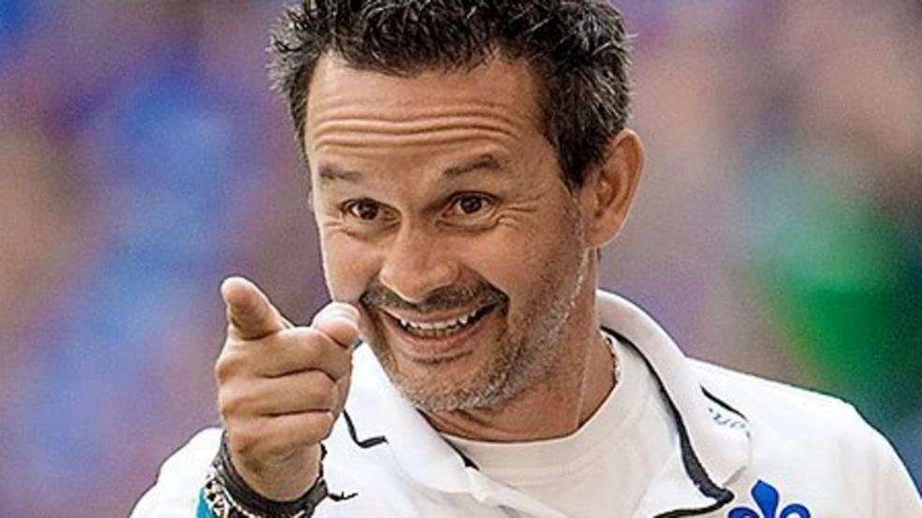
Trainer Dirk Schuster hat in Darmstadt noch Vertrag bis 2018
- Von MANFRED SCHÄFER
Die Mannschafts-Ärzte könnte sich Darmstadt 98 eigentlich sparen.
In den letzten drei Jahren gab es kaum Verletzungen, zumindest keine schweren wie Kreuzbandrisse oder Muskelrisse.

Darmstadt 98
Die Bundesliga setzt auf die Jugend. Aufsteiger Darmstadt 98 baut auf Erfahrung. Die Lilien haben den zweitältesten Kader.
Das liegt (auch) an den cleveren Trainings-Methoden von Trainer Dirk Schuster (47).
Die gehen so:
► Kurze Trainings-Einheiten!
Meistens nur 60 bis 70 Minuten. Schuster: „Gerade wenn die Belastung durch viele Spiele sehr hoch ist, muss man das Training dosieren.“
► Spieler schonen!
Schuster setzt aber auch auf Eigen-Verantwortung der Spieler: „Wir gehen vorsichtig mit der Problematik um. Sobald irgendwelche Anzeichen sind, nehmen wir die Spieler aus dem Training. Sie teilen uns sofort mit, wenn sie irgendwas spüren.“
► Kein Auslaufen!
Vergrößern 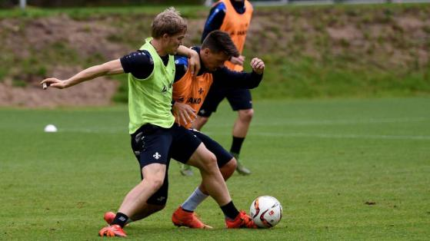Im Training der Darmstädter geht‘s trotz der kurzen Einheiten zur Sache: Florian Jungwirth (l.) im Duell mit Sandro Wagner
Foto: Imago
Schuster lässt seine Spieler nach dem Training nicht Auslaufen wie der große Rest der Bundesligisten: „Da halte ich nicht allzu viel davon. Das kam vor Jahren mal neu dazu. Ich denke aber, es ist besser, das wegzulassen, weil es meistens als notwendiges Übel betrachtet wird und dann nicht mit der nötigen Intensität gemacht wird.“
Eine große Rolle spielt bei den Lilien auch die richtige Ernährung.
Mannschafts-Arzt Dr. Klaus Pöttgen erklärt: „Wir vermitteln den Spielern, wie sie essen sollen. Wenn sie sich daran halten, verändert sich die Muskulatur innerhalb von drei Monaten. Wir können das sogar messen. Die Spieler regenerieren dann besser und sind nicht so anfällig für Muskelverletzungen.“
Also braucht Darmstadt die Ärzte schon

